Заполнение раздела «Портфолио».

Открыть карточку физического лица
Для открытия необходимо:
- Перейти на вкладку «УчетКадров».
- Открыть форму списка физических лиц (далее ФЛ).
- Выбрать необходимое ФЛ и открыть его.
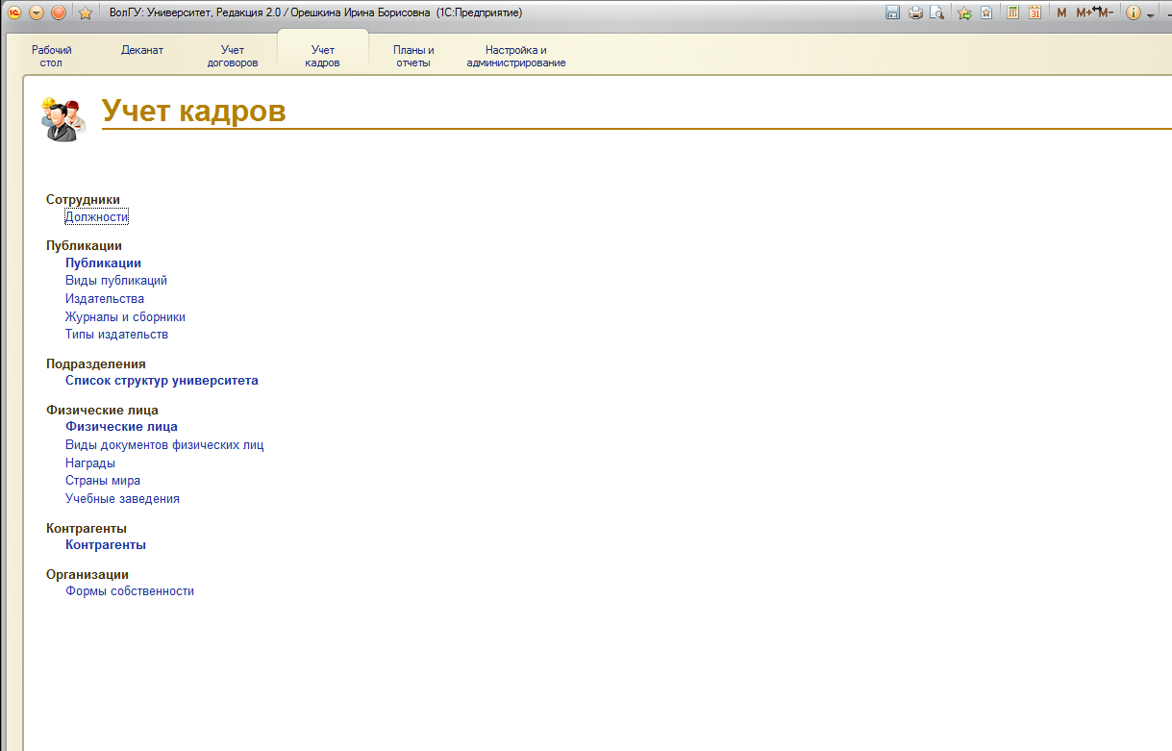
2
1

Прикрепить портфолио аспиранта
- В форме ФЛ выбрать раздел «Файлы».
- Нажать кнопку «Добавить».
- Заполняем необходимые поля: «Тип файла» -> «портфолио аспиранта», файл -> «Из Файла на диске» (стандартная формы выбора файла на диске).
- Нажать кнопку «Записать и закрыть» или значок дискеты только для сохранения внесённых данных.
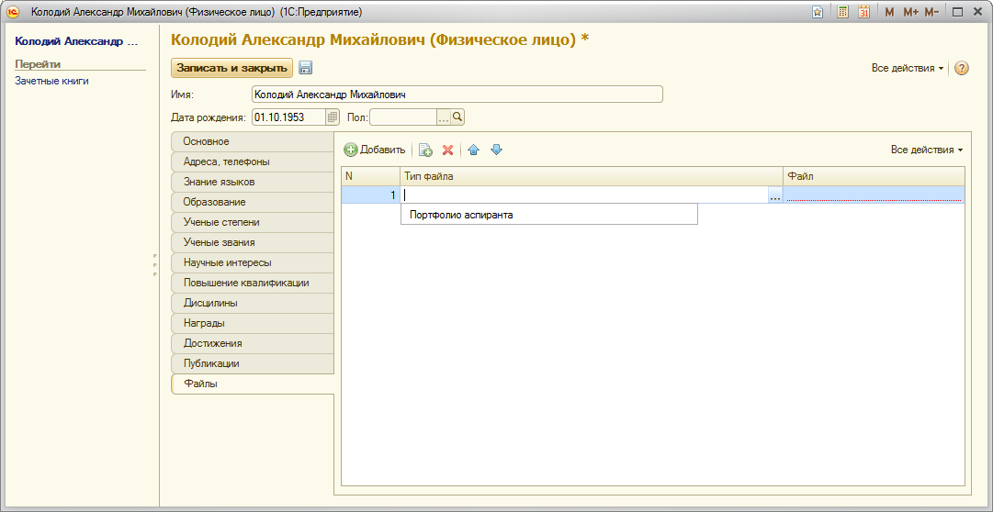
7
4
3
2
1
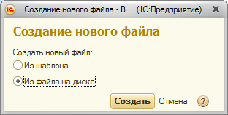
6
5

Заполнение раздела «Научные интересы».

Открыть карточку физического лица (см. стр1)

Заполнить научные интересы.
- В форме ФЛ выбрать раздел «Научные интересы».
- В открывшейся справа форме набрать текст.
- Нажать кнопку «Записать и закрыть» или значок дискеты только для сохранения внесённых данных.

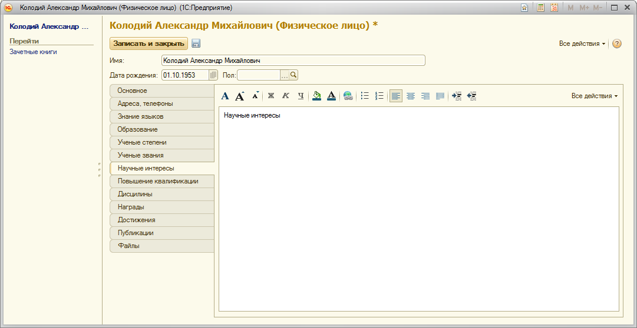
3
2
1

